欧普SRM项目
供应商操作手册
asn模块

作 者： 董晓松
创建日期： 2019年02月28日
更新日期： XXXX年X月X日
版 本： 1.1

文档控制

修改记录
修改日期 | 作者 | 版本 | 更改说明

复核记录
日期 | 复核人 | 版本 | 复核说明

审批记录
审批日期 | 审批人 | 审批人角色 | 版本
 |  |  | 1.0

目录
文档控制 2
操作步骤详细说明 4
01. ASN送货单开立 4
操作路径 4
送货单创建 4
送货单维护（只针对新建状态的ASN） 6
02. ASN送货单查询 8
操作路径 8
送货单查询 8
03. 到货看板查询 8
操作路径 8
到货看板查询 9
04. 应出看板查询 9
操作路径 9
应出看板查询 10
05. 应出看板汇总 10
操作路径 10
汇总查询 10
遗留和已结问题 11
遗留问题 11
已结问题 11

操作步骤详细说明

ASN送货单开立

操作路径
路径：销售收货送货单创建
点击功能栏“销售”，再点击下拉列表的“送货单创建”
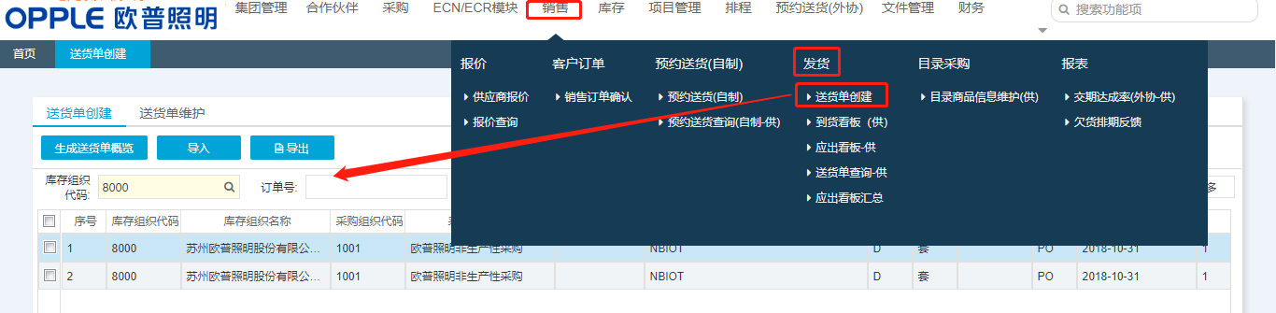

送货单创建
1. 进入送货单创建界面后，在库存组织代码输入相应代码后点击“查询”，如果不知道具体库存组织代码，则点击库存组织代码方框内的放大镜图标进去手动选择。此步骤为必输首要条件，点击查询按钮，界面即会出现可以开单的所有明细（不在开单区间范围内和PO状态为已发布、已变更、已取消、已关闭则不会出现），也可在对应框内输入PO号或者物料代码缩小范围进行查询可开单明细。
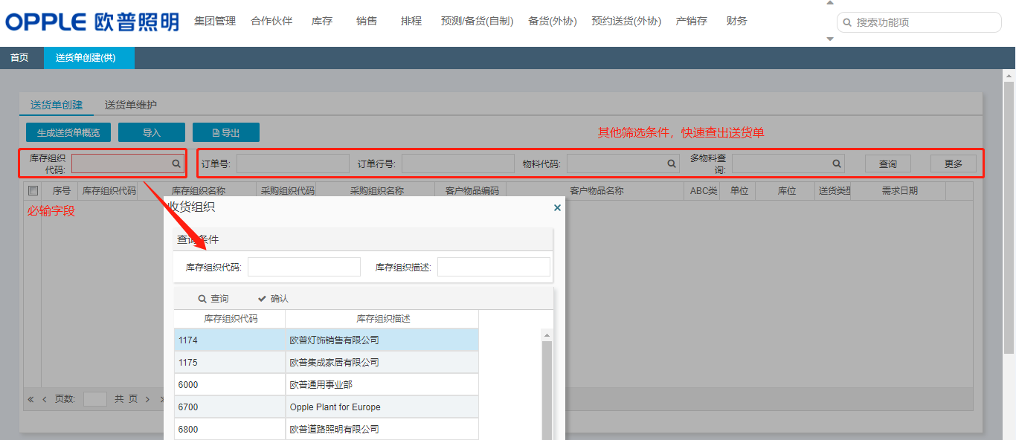
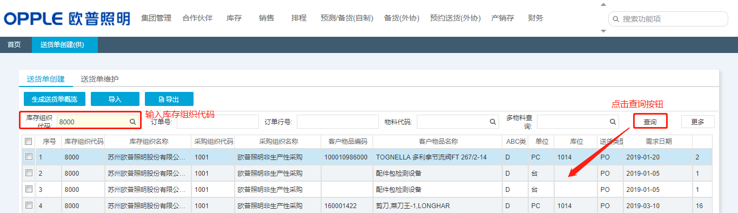
2、勾选自己需要送货的订单行，填写送货数量（务必要按订单优先顺序开单，否则无法保存），点击生成送货单概览，此处如送货数量大于订单剩余可开单数量或者同一天的排程，如果同一个订单+订单行被勾选对应两天的排程数据，或者有漏勾选的行，系统也会报错提示，请按系统提示修改对应错误，否则无法生存送货单。
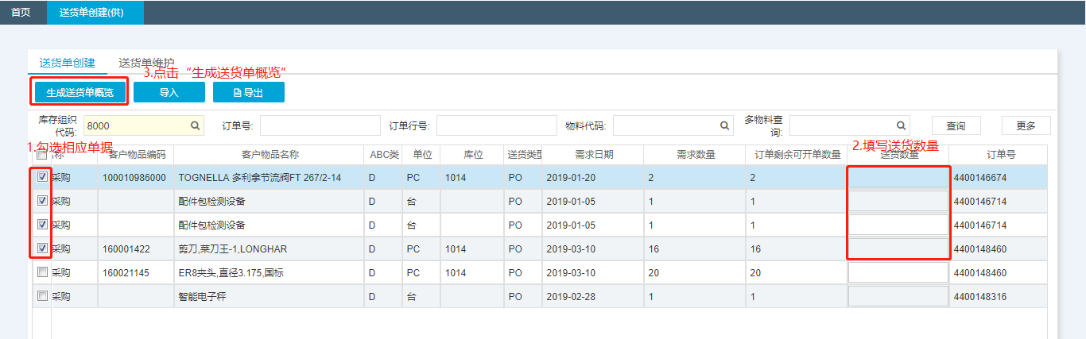
生成送货单概览后如下图，点击ASN进行编辑。
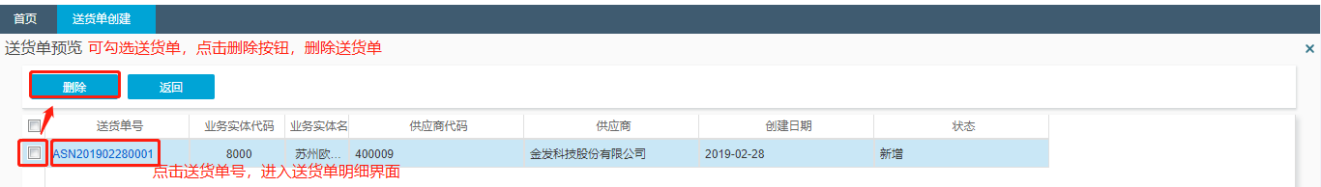
进入ASN编辑页面后，谨核对送货信息无误可直接点击提交送货单，此时ASN送货单开单即完成，状态也变为已发货状态；
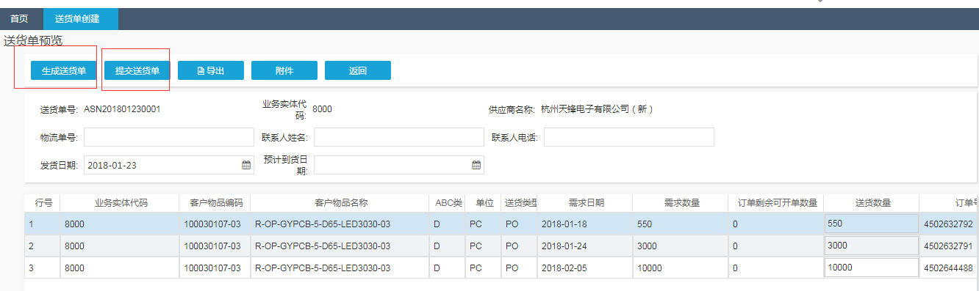
也可点击生成送货单，弹出如下提示对话框：
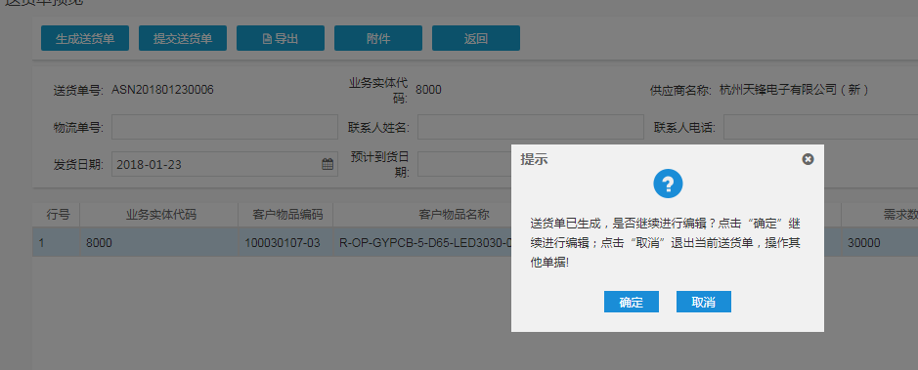
若点击确定，则继续返回ASN编辑页面，继续编辑ASN单据信息（如添加附件，编辑完成后点击提交，此时ASN送货单开单即完成，状态也变为已发货状态，点击保存，此时ASN状态变为新建状态，后面还可再对此ASN单进行更改）。（物流信息填写一定在送货单是新建状态下）
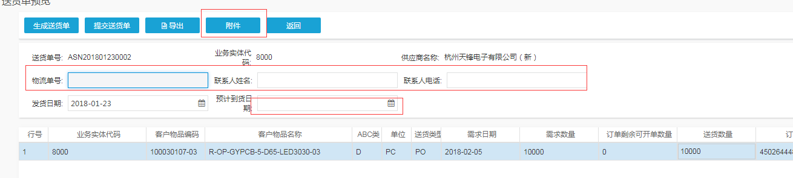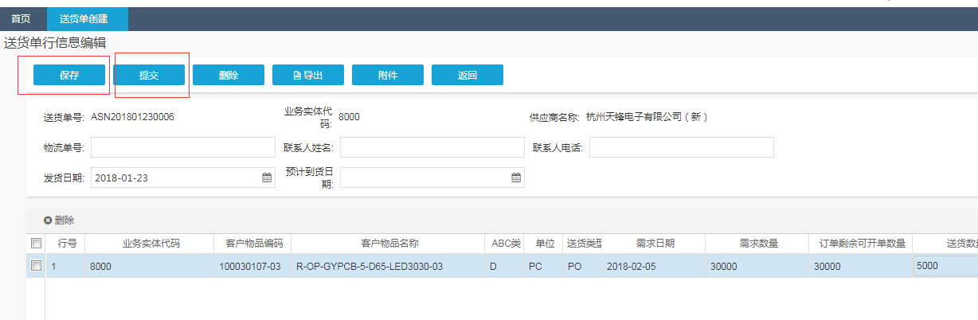
若点击生成送货单，弹出提示对话框后点击取消，则此ASN单状态变为新建状态，后面还可再对此ASN单进行更改。

送货单维护（只针对新建状态的ASN）
进入送货单创建界面后点击送货单维护，点击查询，即可带出所有新建状态的ASN单据。也可在业务实体框内输入需查询的业务实体代码，如果不知道具体业务实体代码，则点击业务实体代码方框内的放大镜图标进去手动选择（图二）后，点击查询， 即可查询出对应条件的ASN单据，也可按点击更多按钮选择其它条件进行查询。
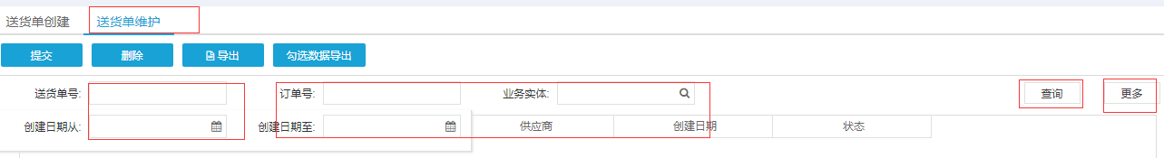
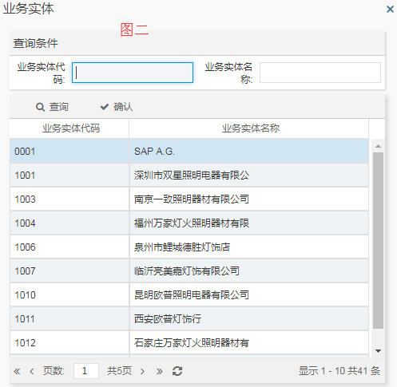

弹出对应条件查询到的ASN单后,点击ASN单号进行编辑。
编辑完成后，可按如上已介绍的“ASN创建步骤 ”进行相关动作。
这里重点要讲的是删除，如此张ASN单有多行，如需删除其中某行，或者整张删除，可勾选对应行，点击删除按钮即可。
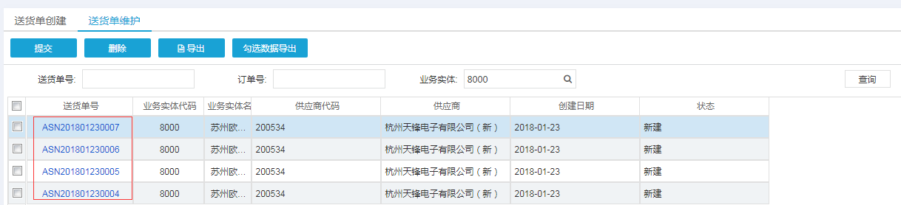

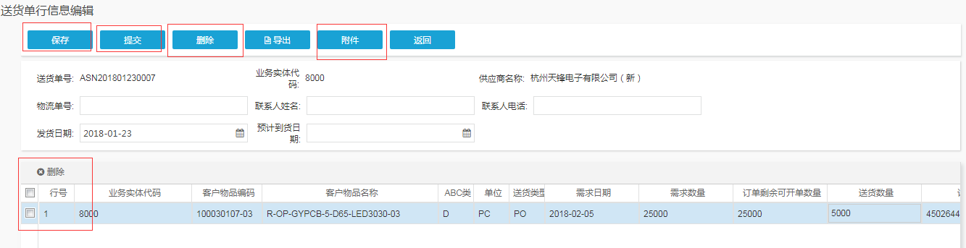
最后对于ASN这块需要重点再强调一下无法开单的原因的有3种（需同时满足才可开单）：
1;不在采购设置的可开单区间及排程需求范围里（此系统送货单创建界面里会直接显示此物料的可开单区间范围）---解决方法：如超出开单区间范围外的料需开单，需找对应采购修改订单交期，超出排程需求范围外的如需开单，同样需找对应采购修改排程数量、日期。
2;订单状态为已发布、已变更、已取消、已关闭--解决方法：将PO状态为已发布、已变更的PO点击接受或者协调，已关闭、已取消的PO则无法再开单。
3;单价过期或者SRM系统无单价信息--需对应采购找开发维护
4;新建状态的ASN会占用可开单数量，故需及时清理删除，否则可开单数量系统无法释出（PO送货送货单：供应商开ASN单7天还没有发布的（新增状态），ASN单自动失效，PO自动释放。ASN单发布一个月没有入库的，ASN单自动失效，PO自动释放。JIT送货送货单：供应商开ASN2天没有发布或者发布3天没有入库的，ASN单自动失效，PO自动释放。）。

ASN送货单查询

操作路径
路径：销售-发货-送货单查询
点击功能栏“销售”，再点击下拉列表的“送货单查询（供）”
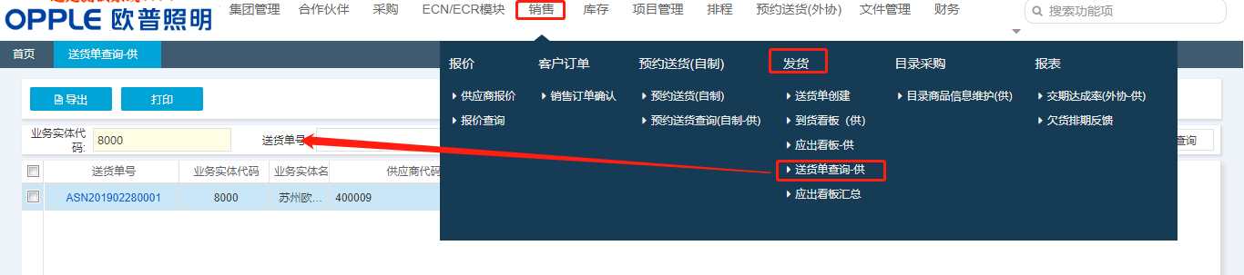

送货单查询
进入送货单查询界面后，在业务实体代码框内输入输入需查询的业务实体代码，此为必输条件，如果不知道具体业务实体代码，可参照前面送货单创建界面的具体介绍，点击查询即可弹出对应查询条件的所有已创建的ASN单据状态，也可在其它选项框内输入条件进行查询，此界面可查看到所有状态的ASN及其明细信息。
可勾选已发货状态的ASN，点击打印，即可进行送货单据打印。
可勾选已发货状态的ASN，点击导出，即可进行送货单据导出。
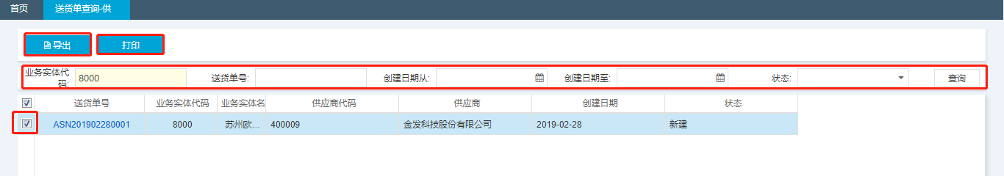

到货看板查询

操作路径
路径：销售-发货-到货看板（供）
点击功能栏“销售”，再点击下拉列表的“到货看板（供）”
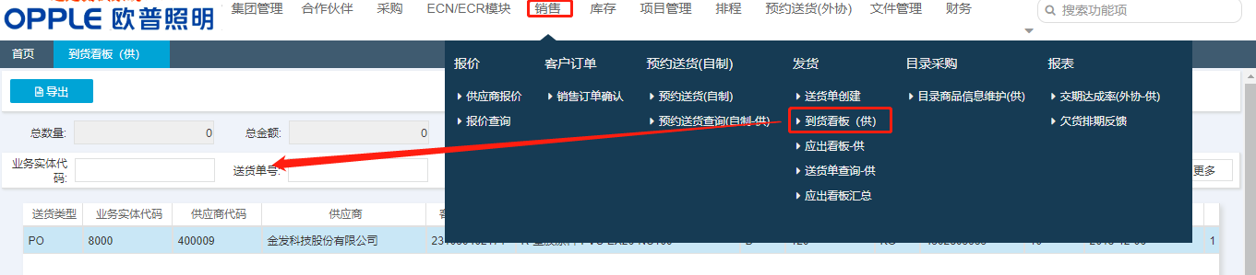

到货看板查询
弹出如下界面后，可点击更多按钮同步输入不同筛选条件进行查询。
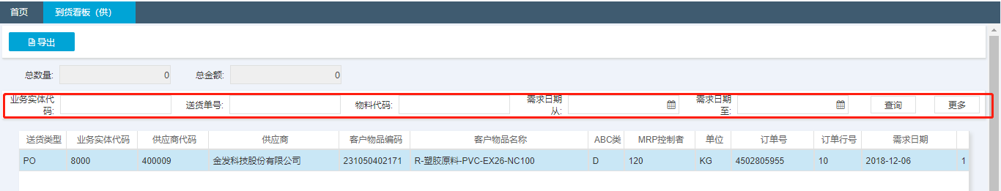
可点击“导出”按钮，选择需要导出的列，点击确定，将数据导出。
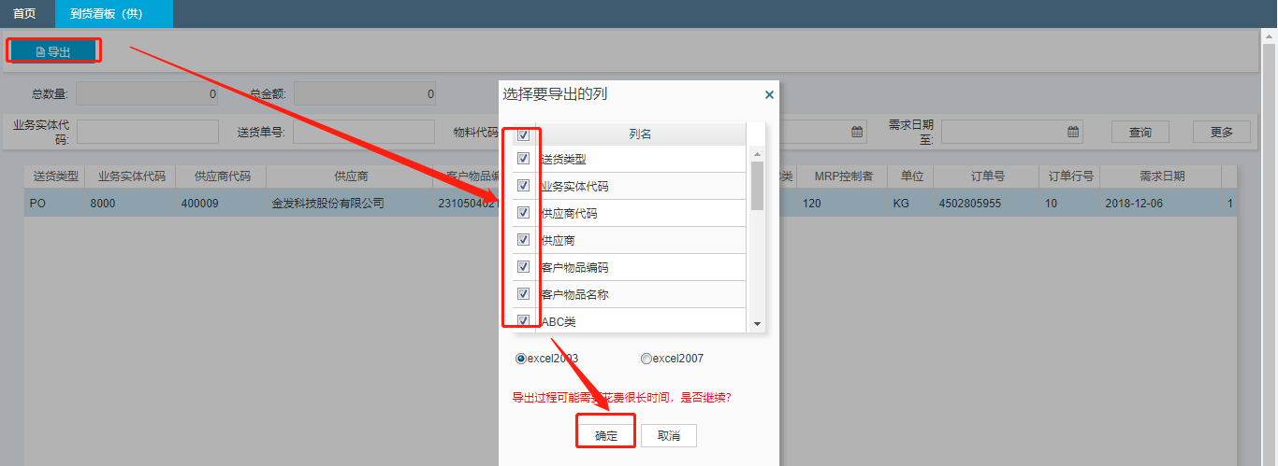

应出看板查询

操作路径
路径：销售-发货-应出看板（供）
点击功能栏“销售”，再点击下拉列表的“应出看板（供）”
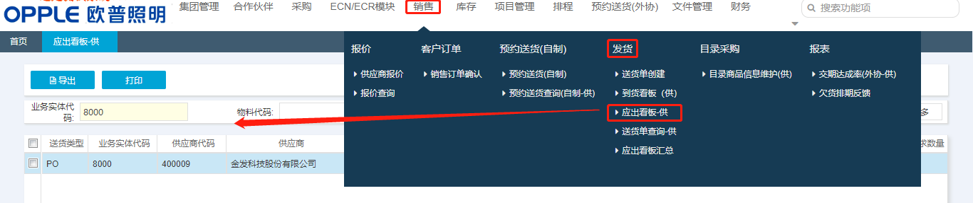

应出看板查询
弹出如下界面后，首先在业务实体代码框内输入必输条件，如果不知道具体业务实体代码，可参照前面送货单创建界面的具体介绍，点击查询，也可点击更多按钮同步输入其它条件进行查询。此界面可查询所有物料代码是否已开单&ASN状态及我司系统收料状况。
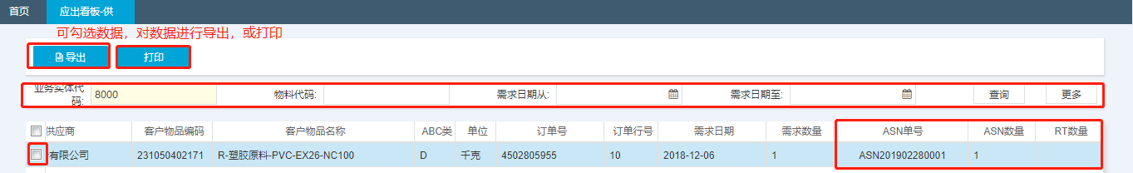

应出看板汇总

操作路径
路径：销售-发货-应出看板汇总
点击功能栏“销售”，再点击下拉列表的“应出看板汇总”
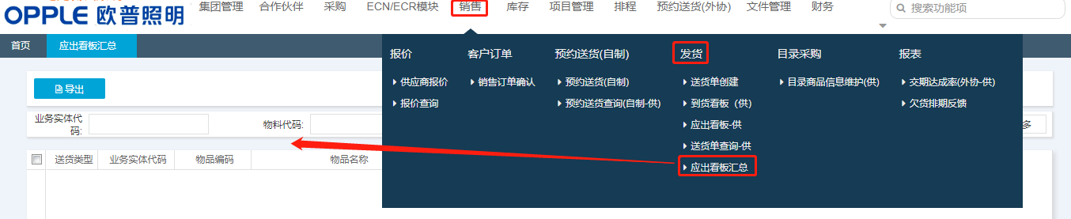

汇总查询
输入查询条件，查询具体数据；
勾选相关数据，点击“导出”按钮，选择需要导出的列，点击确定，将数据导出。
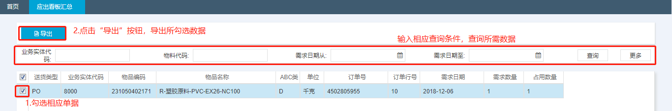
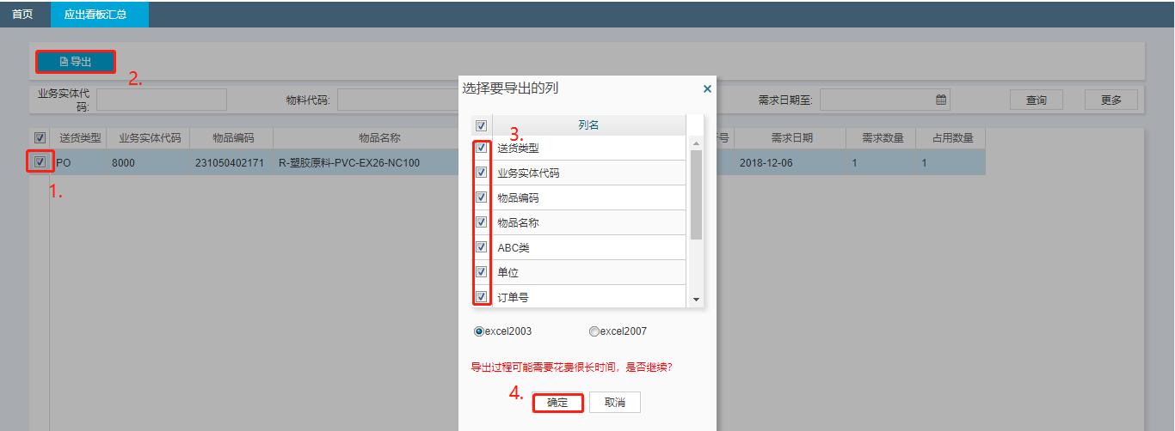

遗留和已结问题

遗留问题

序号 | 说明 | 影响程度 | 负责人 | 计划日期
 | 缺少ASN单PO批导

已结问题

序号 | 说明 | 解决方法 | 负责人 | 解决日期

